**Universidad Nacional Autónoma**

**de México**

**Facultad de Ingeniería**

**Ingeniería en Computación**

**Estructuras de Datos y Algoritmos I**

**Actividad Asíncrona Lunes 6**

**“Curso Python”**

**Alumno: Carmona García Gabriel Alexander**

**Profesor: Marco Antonio Martínez**

**03/08/2021**

**Ejercicios:**

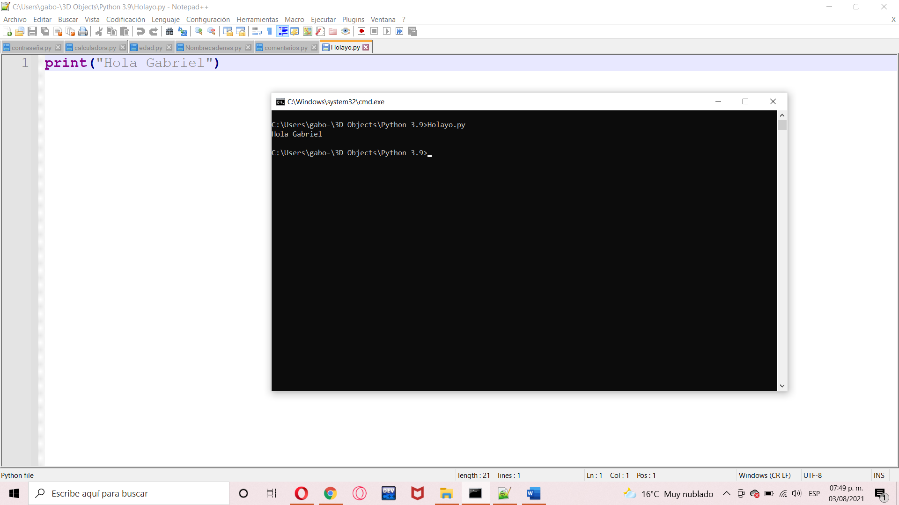**Hola (mi nombre)**

**Comentario**

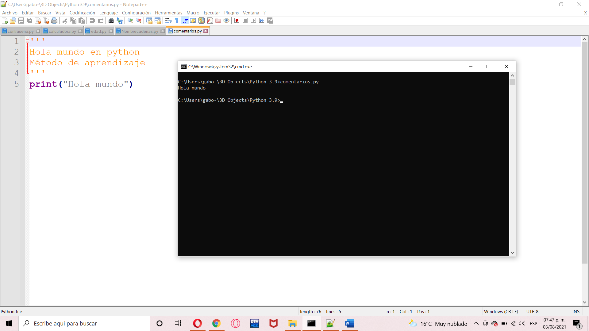

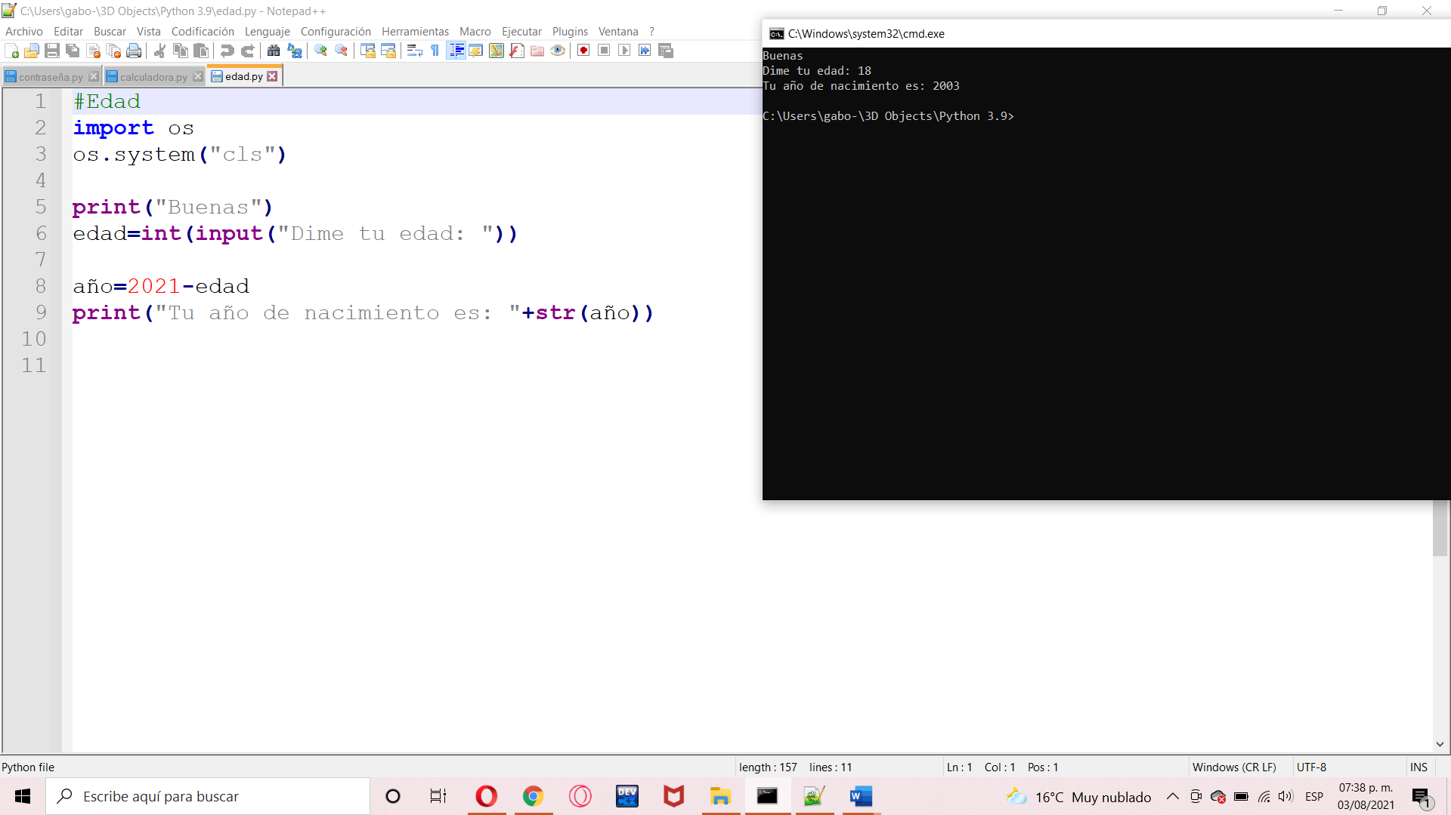**Edad**

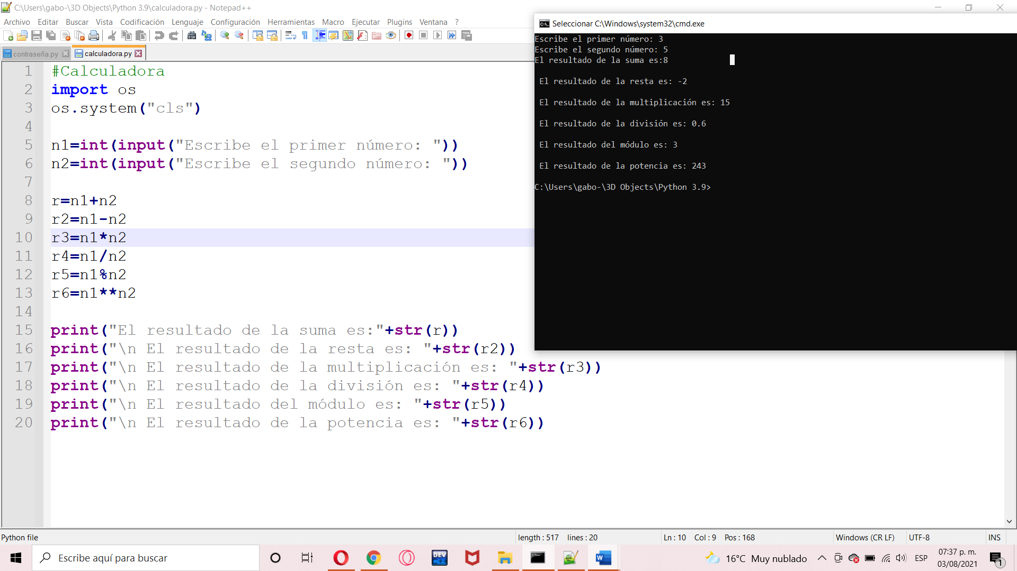**Calculadora**

**Nombre en cadena**

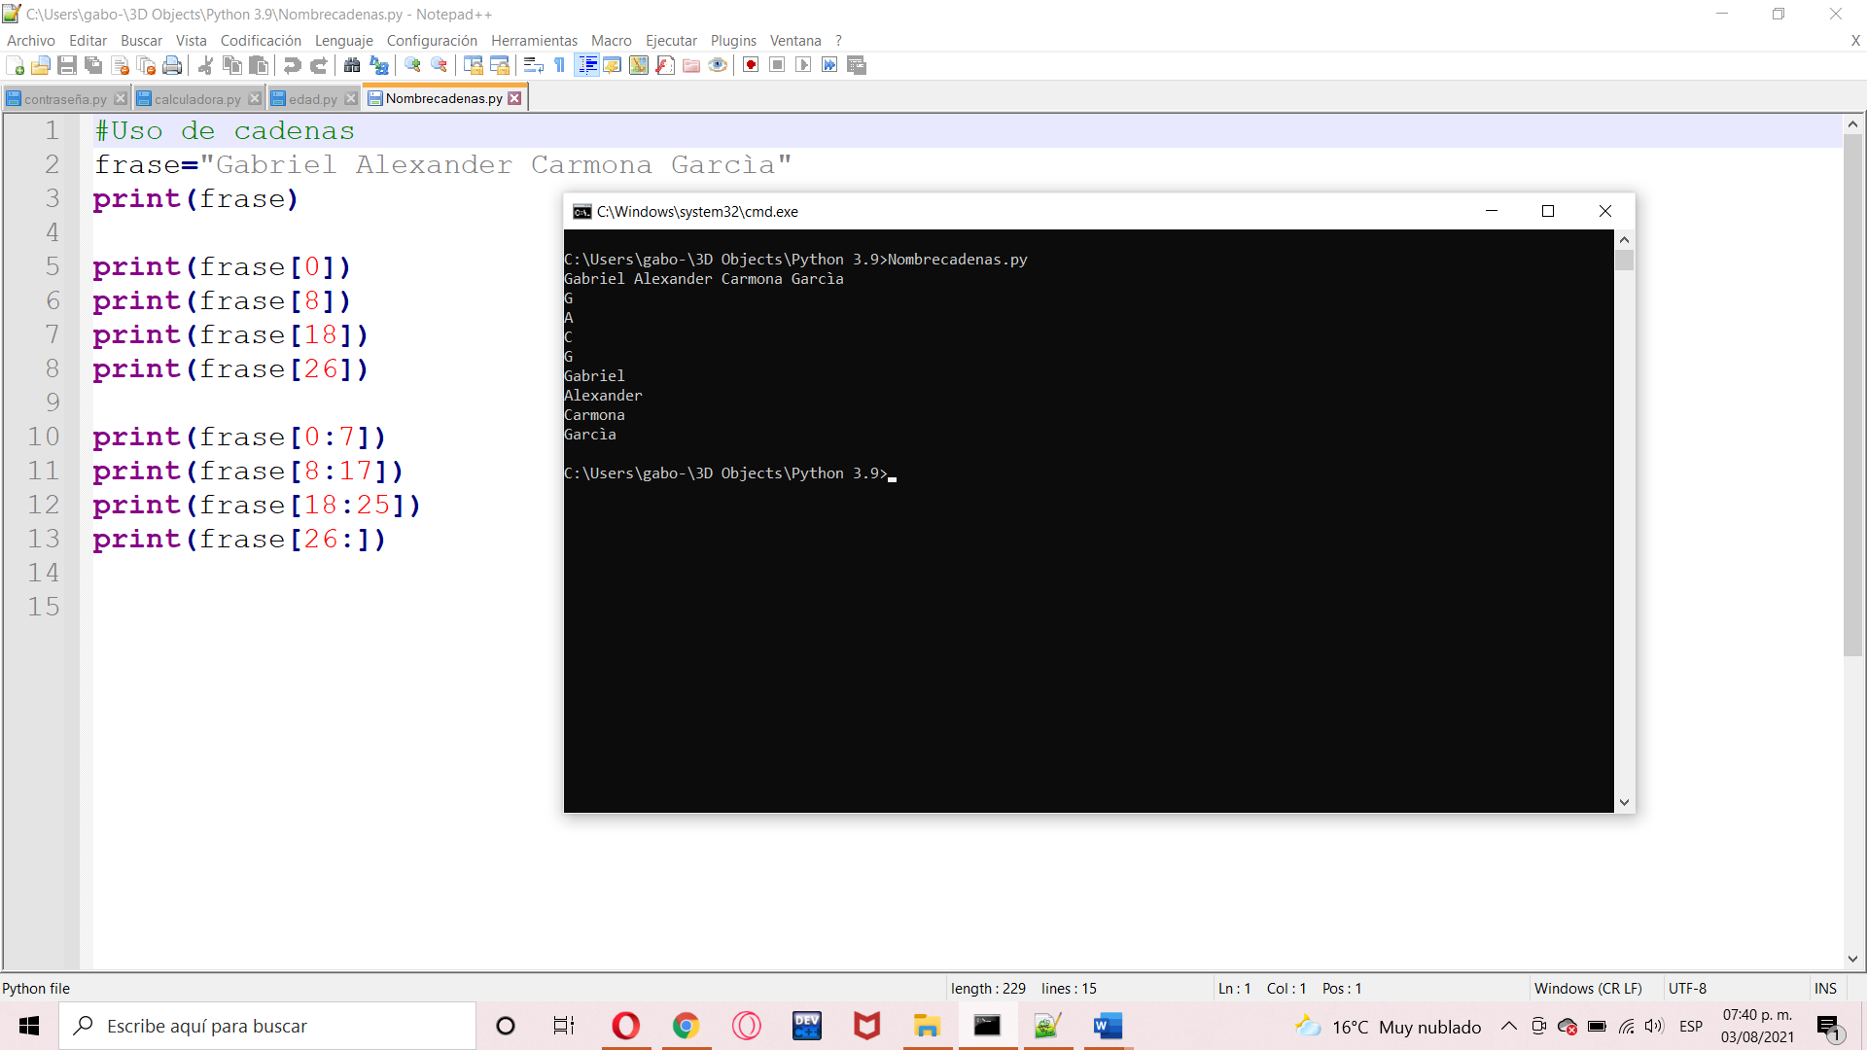

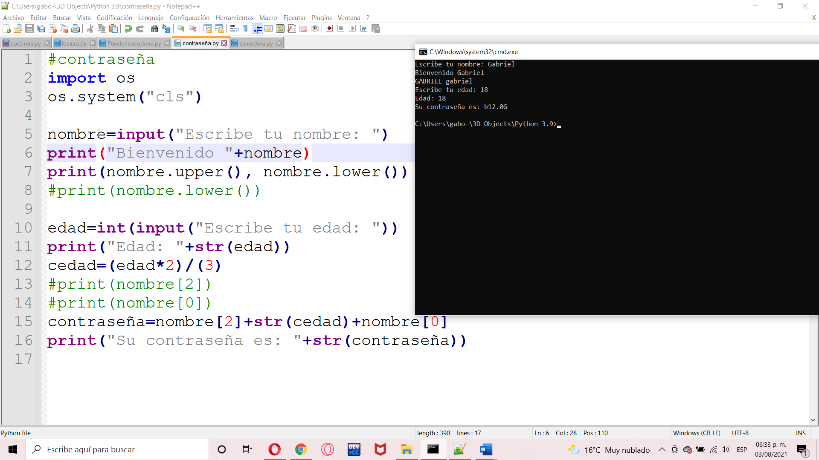**Contraseña**